11.12.2015
СЭД-22-01-03-1199

В соответствии со статьей 8, 46 Градостроительного кодекса Российской Федерации, с заявлениями ТСЖ «Ленина,96» от 09.11.2015 № СЭД-22-01-23-1904, СНТ «Родник» от 03.12.2015 № СЭД-22-01-08-У-440:
1. Внести в распоряжение заместителя главы администрации города Перми-начальника департамента градостроительства и архитектуры от 07.09.2015
№ СЭД-22-01-03-838 «О подготовке документации по планировке территории», изложив приложение в редакции согласно приложению 1 к настоящему распоряжению.
2. Внести в распоряжение заместителя главы администрации города Перми-начальника департамента градостроительства и архитектуры от 17.11.2015
№ СЭД-22-01-03-1117 «О подготовке документации по планировке территории», изложив приложение 1 в редакции согласно приложению 2 к настоящему распоряжению.
3. Отделу Генерального плана и его реализации управления территориального планирования и механизмов реализации департамента градостроительства и архитектуры администрации города Перми:
3.1. обеспечить подготовку, утверждение и выдачу нового технического задания на разработку документации по планировке территории ТСЖ «Ленина,96», СНТ «Родник» в течении 14 дней с даты официального опубликования настоящего распоряжения;
3.2. обеспечить опубликование распоряжения в печатном средстве массовой информации «Официальный бюллетень органов местного самоуправления муниципального образования город Пермь»;
3.3. обеспечить размещение (опубликование) распоряжения
на официальном сайте муниципального образования город Пермь
в информационно-телекоммуникационной сети Интернет.
4. Управлению информационного обеспечения градостроительной деятельности департамента градостроительства и архитектуры администрации города Перми разместить сведения о подготовке документации по планировке территории в информационной системе обеспечения градостроительной деятельности города Перми.
5. Настоящее распоряжение вступает в силу с даты официального опубликования в печатном средстве массовой информации «Официальный бюллетень органов местного самоуправления муниципального образования город Пермь».
6. Контроль за исполнением распоряжения возложить на первого заместителя начальника департамента градостроительства и архитектуры администрации города Перми-главного архитектора Лапшина Д.Ю.

И.о.заместителя главы администрации
города Перми-начальника департамента О.В.Немирова

Приложение № 1
к распоряжению заместителя главы администрации города Перми – начальника департамента градостроительства и архитектуры
от 11.12.2015 № СЭД-22-01-03-1199

ТЕРРИТОРИЯ,
ограниченная ул.Ленина, ул.Плеханова, ул.Екатерининской,
ул.Хохрякова в Ленинском районе города Перми, площадью 2,7 га

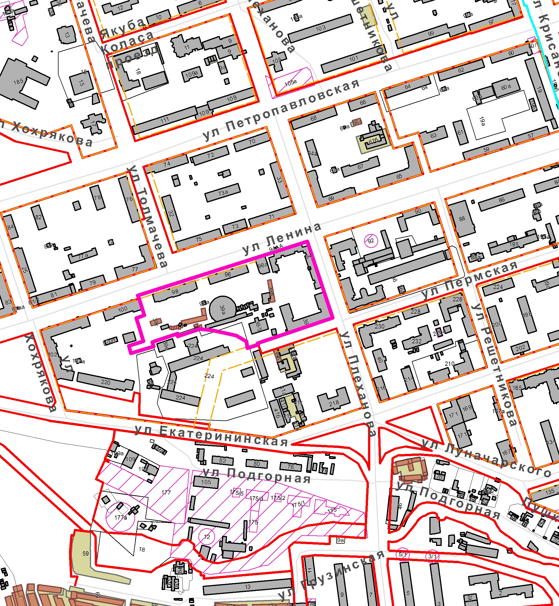

– граница территории для подготовки документации
по планировке территории.

Приложение № 2
к распоряжению заместителя главы администрации города Перми – начальника департамента градостроительства и архитектуры
от 11.12.2015 № СЭД-22-01-03-1199

ТЕРРИТОРИЯ
в Орджоникидзевском районе города Перми, площадью 1,7 га

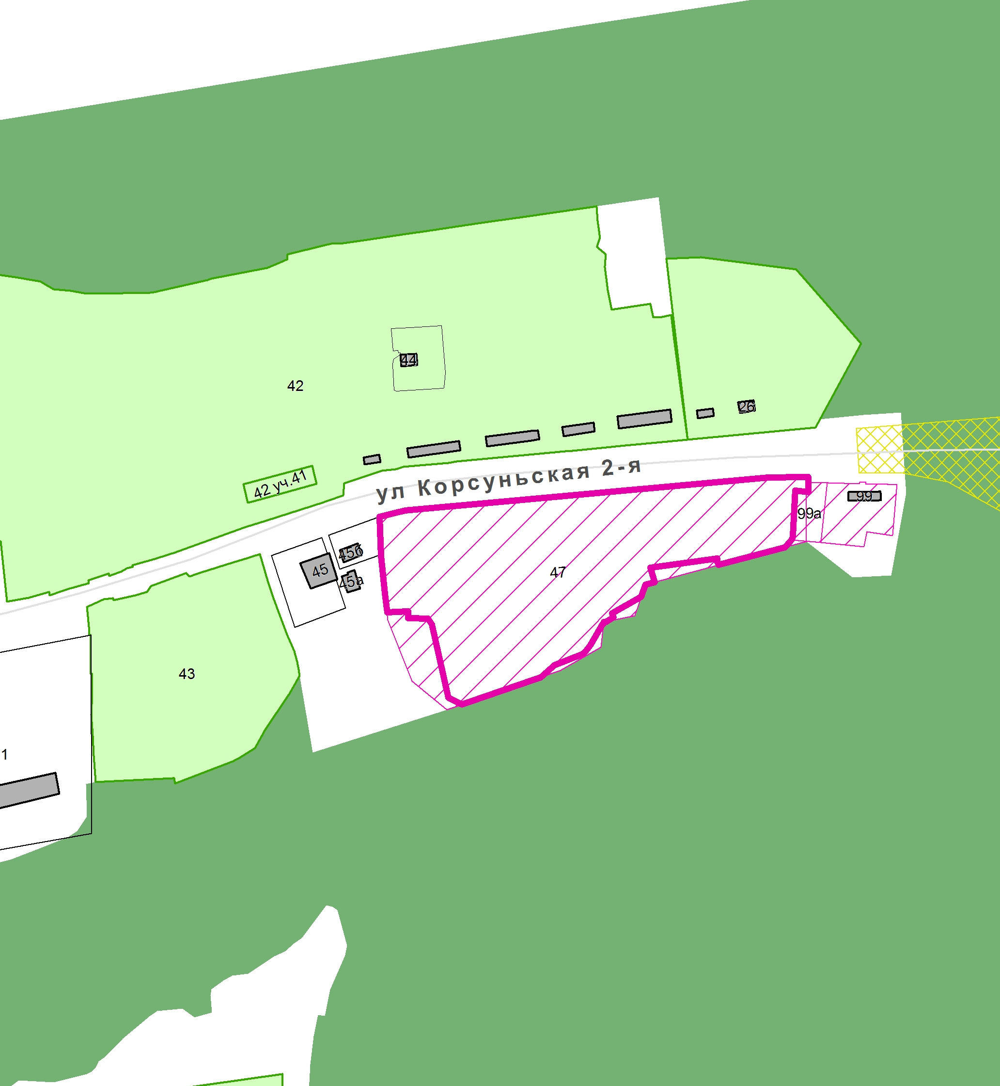

– граница территории для подготовки документации
по планировке территории.

